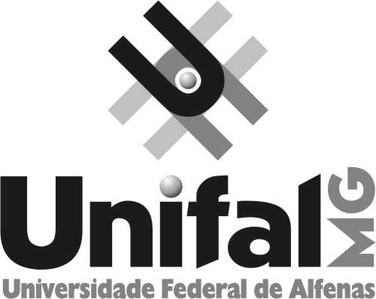
MINISTÉRIO DA EDUCAÇÃO
Universidade Federal de Alfenas . UNIFAL-MG
PRÓ-REITORIA DE ASSUNTOS COMUNITÁRIOS E ESTUDANTIS-PRACE
Rua Gabriel Monteiro da Silva, 700 . Alfenas/MG . CEP 37130-000
Fone: (35) 3299-1415 . Fax: (35) 3299-1063
e-mail: prace@unifal-mg.edu.br

PROGRAMA ASSISTÊNCIA ESTUDANTIL-PNAES
APOIO PEDAGÓGICO CURSO DE IDIOMA

DISCIPLINA: INGLÊS INSTRUMENTAL 1

Ementa: Estudo do discurso em textos autênticos, de interesse geral e específico de diferentes áreas de conhecimento. Noções e funções do texto. Estratégias de leitura. Análise do sistema lingüístico-gramatical da Língua Inglesa. Estudo de informações contidas em textos técnicos, artigos e “abstracts”.

Bibliografia sugerida:
Revistas e jornais de interesse geral, especializados ou de
divulgação científica, manuais e livros- textos editados em língua
inglesa.
Teaching Reading Skills in a Foreign Language. Heinemann.1982.

